**JMeter**

Оглавление

[Установка JMeter 1](#_Toc85401789)

[Windows 1](#_Toc85401790)

[UBUNTU 1](#_Toc85401791)

[Установка JMeter Manager plugin 1](#_Toc85401792)

# Установка JMeter

Доки https://jmeter.apache.org/usermanual/index.html

## Windows

<https://jmeter.apache.org/download_jmeter.cgi>

1. Скачать архив
2. разархивировать в нужную папку
3. перейти в jmeter\bin и запустить ApacheJMeter.jar

## UBUNTU

1. копируем в нужный каталог (/opt/) последнюю версию используя команду

wget <http://www.gtlib.gatech.edu/pub/apache/jmeter/binaries/apache-jmeter-5.2.1.tgz>

1. разархивируем tar -xf apache-jmeter-5.2.1.tgz
2. перейти в папку Jmeter Затем запустите файл jmeter.sh

# Установка JMeter Manager plugin

<https://jmeter-plugins.org/wiki/PluginsManager/>



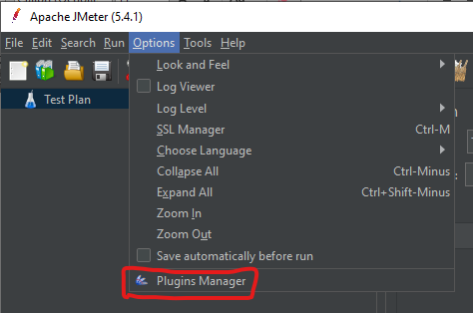

# Создание сценария

Сценарий создается в виде дерева

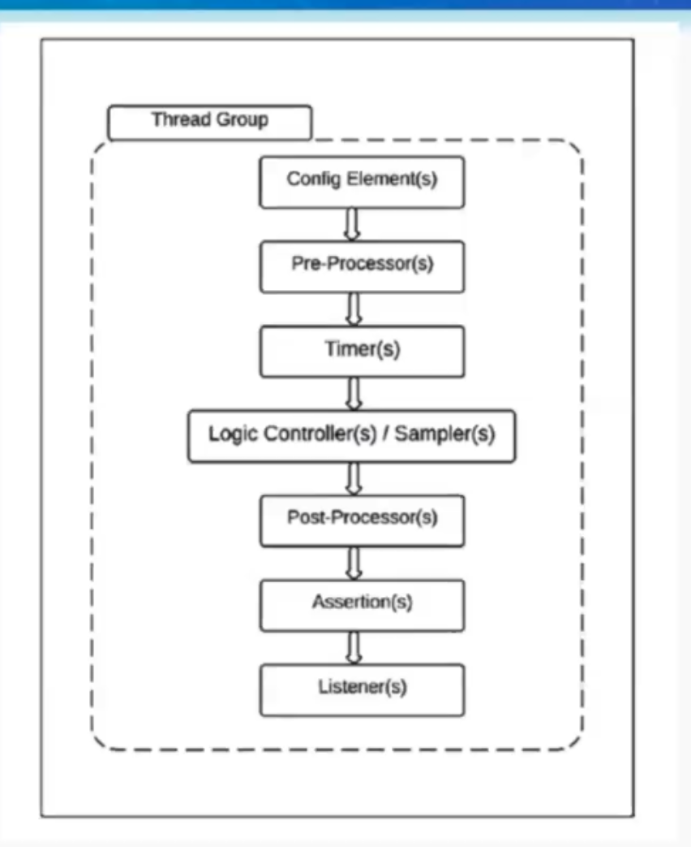

Test plan

Thread Group (Указывается количество пользователей время и количество итераций)

Number of Threads - 50 количество пользователей

Rump-UP period – период в течении которого с рамдомными задержками стартанут все пользователт (100 пользователй стартанут не одновременно а с рандомной задержной но за 50 сек)

Infinite – 1 количество итераций

Sampler

HTTP request (Указываем протокол, IP адрес, метод и дополнительный путь)

Listener

View Result Tree (Выводит отчет)

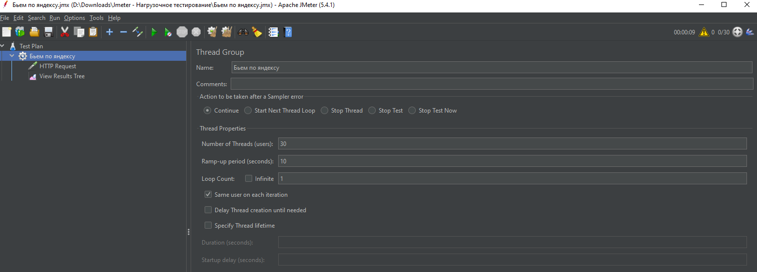

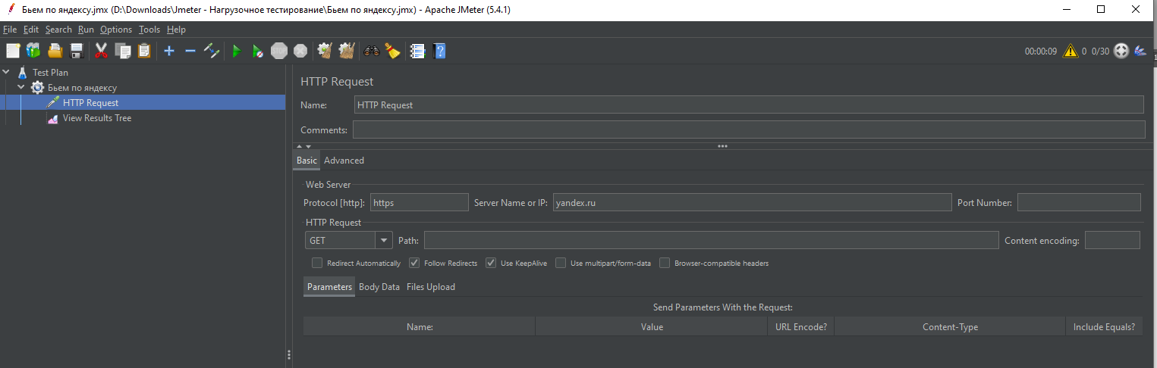

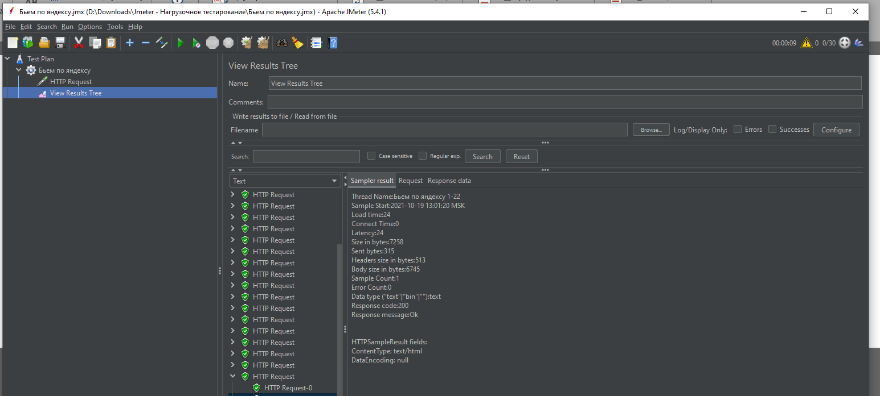

## Отчеты

Много отчетов есть в плагине (jpgc установить)

# Использование Apache JMeter HTTP(S) Test Script Recorder

https://jmeter.apache.org/usermanual/jmeter\_proxy\_step\_by\_step.html

Установка сертификата [https://jmeter.apache.org/usermanual/component\_reference.html#HTTP%28S%29\_Test\_Script\_Recorder](https://jmeter.apache.org/usermanual/component_reference.html" \l "HTTP(S)_Test_Script_Recorder)

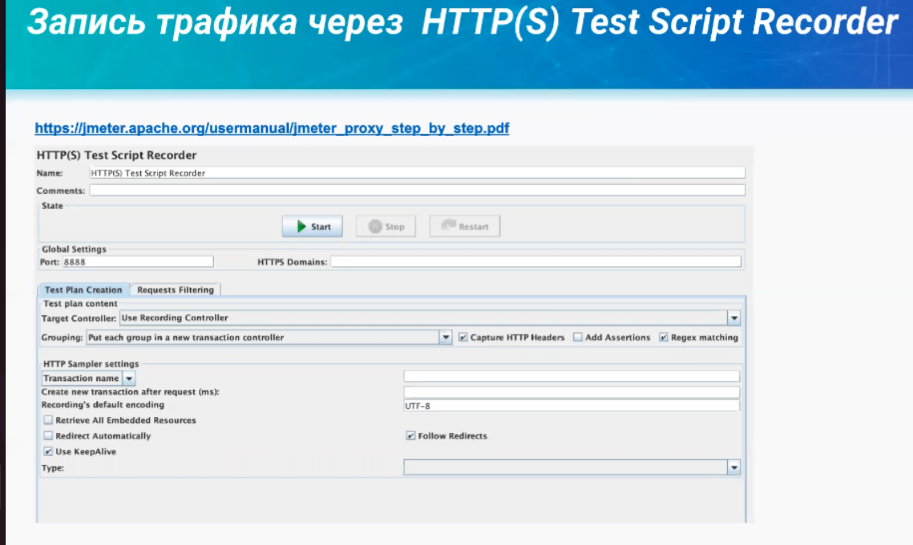

Плагин Blazemeter удобно записывает шаги, но вероятно пишет много лишнего

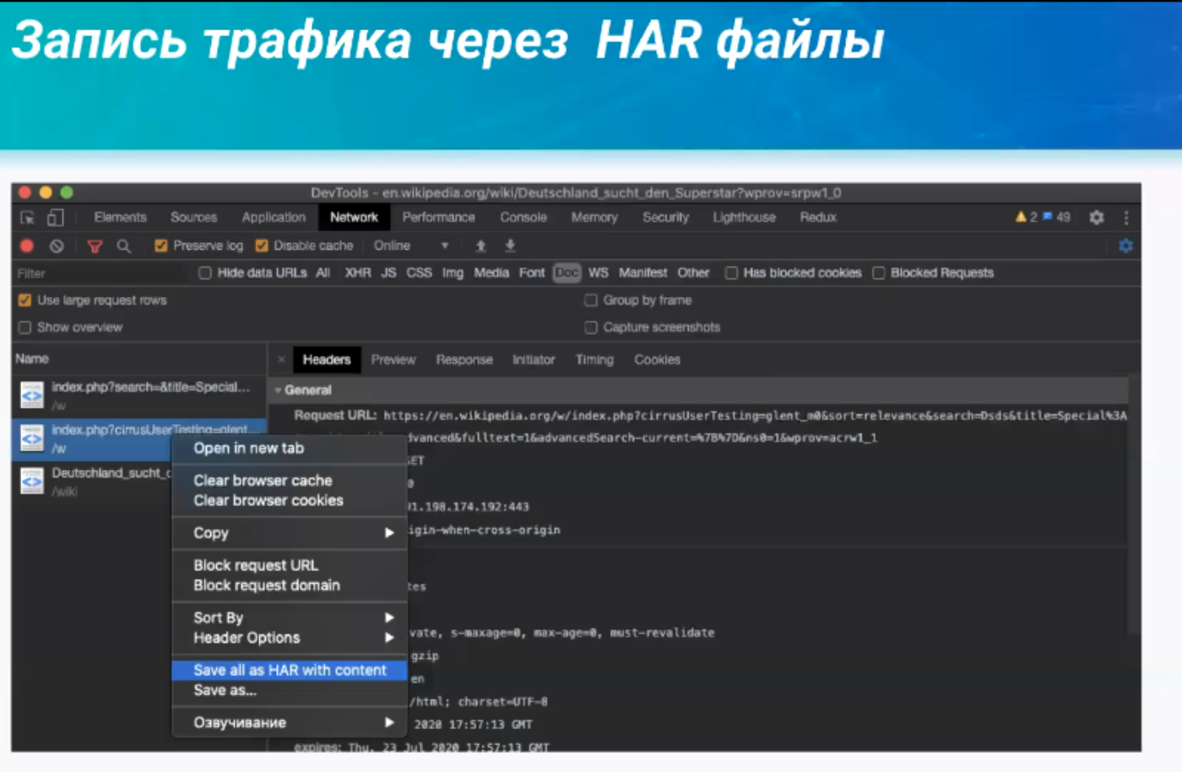

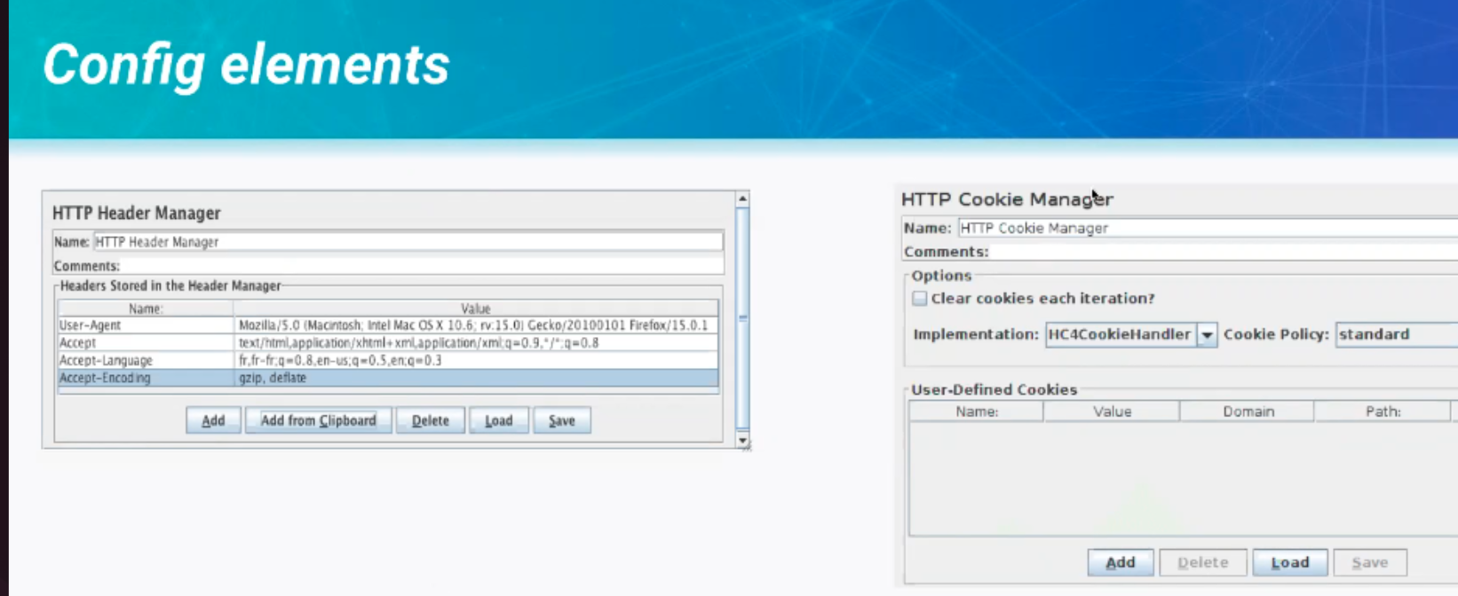

HTTP Header Manager

Предназначен для заполнеия и отправки хедеров, вешается как на отдельный запрос так и на агруппу.

HTTP Cookie Manager

Предназначен для автоматического сбора кук. Не работает если есть редиректы

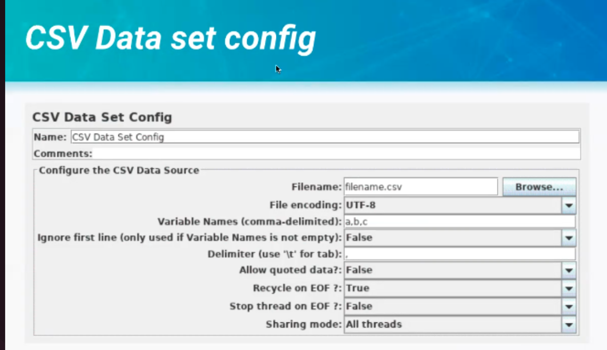

CSV Data set config для обогащения тестов и придания вариативности

